1 žingsnis
https://calendly.com/
2 žingsnis
Įvesti savo elektroninį paštą ir paspausti GetStarted
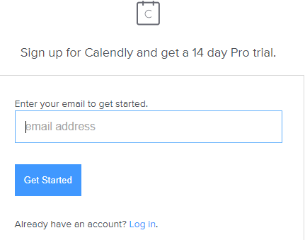
3 žingsnis
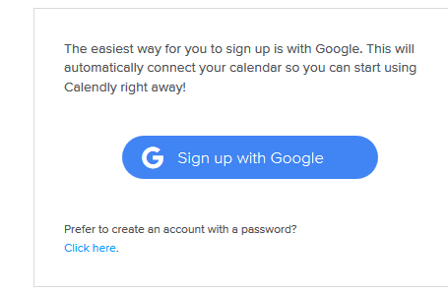
Paspausti Leisti
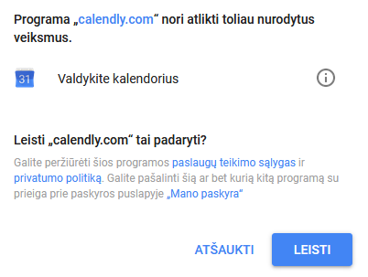
4 žingsnis
Jei norite, galite pasikoreguoti nuorodos adresą, įrašydami savo pavardę (nebūtina), paspausti Next

5 žingsnis
Paspausti Event Types (juosta viršuje) ir pasirinkti mygtuką New Event types.

Ties One-on-One paspausti 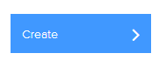

Užpildykite laukelius: pavadinimą, kabineto numerį, galite laisva forma aprašyti kokio dalyko mokote. Užpildžius spaudžiame Next.

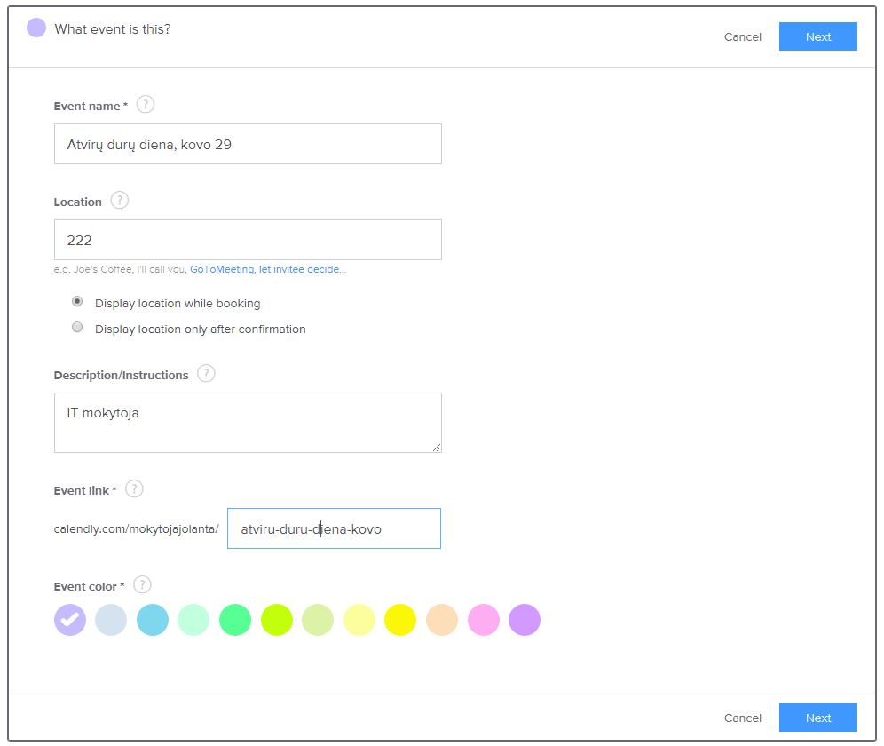
6 žingsnis

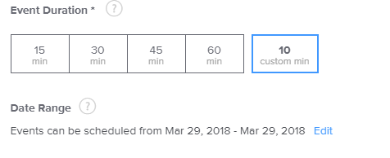

Atsidariusiame lange reikia pasirinkti šiuos nustatymus. Paspausti kovo 29 datą – įrašius laiką, spausti Apply to Mar 29 only

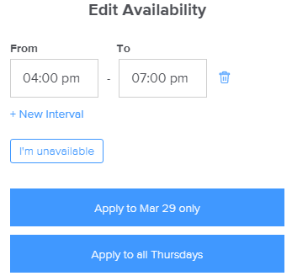
7 žingsnis

Kortelėje Advanced pasirinkti laiko trukmę – 10 min ir išsaugoti.

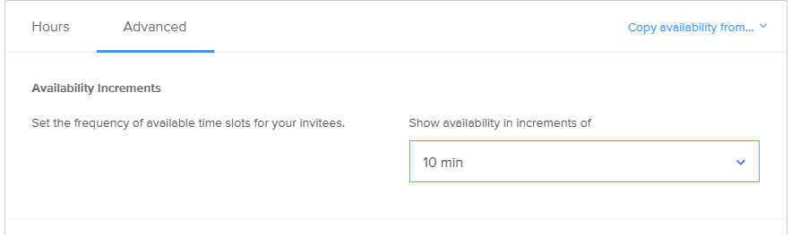

8 žingsnis

Nukopijuoti nuorodą ir atsiųsti į tamo.
